***Закрепляем звуки дома***

Речь ребенка формируется на протяжении дошкольного возраста. Следить за ней нужно с раннего возраста, чтобы к первому классу у ребенка полностью закрепилось правильное произношение звуков. Для достижения цели родители обращаются к логопеду за помощью. После нескольких занятий, наконец, то наступил долгожданный момент: ваш ребенок научился произносить трудный для него звук.  
  
Но родители часто бывают разочарованы тем, что, повторяя звук изолированно по просьбе взрослых или по собственной инициативе, ребенок не произносит его в речи, которая остается практически без изменений. Это вполне закономерное явление, говорящее о том, что пришло время для важного этапа логопедической работы – автоматизации (закрепления) правильного произношения.

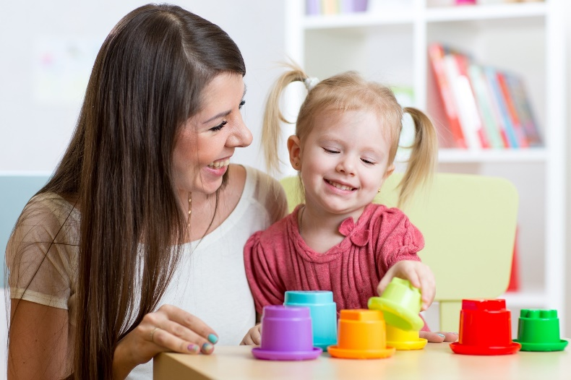

Планируя занятия, помните, что:  
  
они должны быть систематическими, так как у ребёнка 5-7 лет навык формируется в результате постоянного повторения, закрепления желаемого действия; в противном случае автоматизация звука может затянуться на длительное время;  
правильно выбирайте время для занятий – шумные, эмоциональные игры нежелательны перед сном, ребёнок не должен быть уставшим, недопустимо отрывать его от любимого занятия (игры, просмотра передачи), иначе у него ещё до начала занятия с вами сложится негативное отношение к нему;  
старайтесь закончить игру до того, как ребёнок сам об этом попросит, это поможет поддержать его интерес; продолжительность занятия может составлять от 10 до 20-25 минут;  
ваш ребёнок нуждается в похвале и поддержке, особенно если испытывает какие-то трудности; избегайте слов «Ты сказал неправильно», «Это неверный ответ», «Ты слушаешь невнимательно», лучшие варианты — «Давай подумаем вместе», «Я назову два (три) слова, а ты выбери подходящее», «Послушай ещё раз»   
главные помощники в общении с ребёнком – терпение, выдержка, доброжелательность; если вы никак не можете добиться от малыша желаемого ответа или действия, значит вы не сумели объяснить, чего вы хотите; инструкция должна быть простой, чёткой, короткой, содержать понятные ребёнку слова; желательно показать, как это делаете вы, прежде чем малыш вступит в игру сам; резкий тон, раздражение недопустимы, ребёнок должен чувствовать себя комфортно; не жалейте похвал, даже если успехи незначительны. Главное – поверить в свои силы: «Сегодня ты говорил лучше, чем вчера», «Молодец, ты очень старался!», «Сегодня ты говорил лучше, чем вчера», «Молодец, ты очень старался!».